2013—2014学年下期期末学业水平测试
七年级 数学 参考答案

一、选择题（本题共8个小题，每小题3分，共24分）
1．D 2.C 3.C 4. B 5．A 6．C 7.B 8.C
二、填空题（本题共7个小题，每小题3分，共21分）
9． $2\text{.}5×{\text{10}}^{−6}$ 10． $\frac{3}{\text{10}}$ 11. 61° 12. 4时的记忆保持量为40﹪
13． 9x+6y 14．CE垂直于BC（或北偏东63°或东偏北27°） 15． $2{πa}^{2}b$
三、解答题（本题共7个小题，共55分）
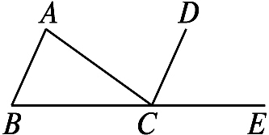
16．说明：因为CD平分∠ACE，∠ACE=140°，
所以∠DCE=$\frac{1}{2}$∠ACE=70°，…………（2分）
因为∠B=70°，所以∠B=∠DCE，…………（4分）
所以AB∥CD. …………………（6分）
17．图略…………（5分）
说明合理就给分. …………（7分）
18. 图略………………（6分）
家（或房子等）(答案不唯一，合理即可)…………………（8分）

19．
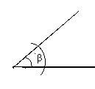
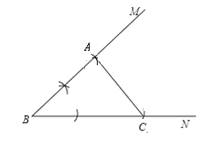

…………………（7分）
如图，△ABC即为所求. …………………（8分）

20． (1) 上表反映了时间与电话费之间的关系；时间是自变量,电话费是因变量；（3分）
(2）$y=0\text{.}6x$,$y$随着$x$的增大而增大；…………………（6分）
（3）$y=0\text{.}6x$.
当$y$=6 时，6=0.6x，$x$=10. …………………（7分）
如果她打电话付了6元，则她大约打了10分钟的电话. …………………（8分）
21． （1） 0．55，0．49；
0．45，0．51…………………（4分）
（2）如图

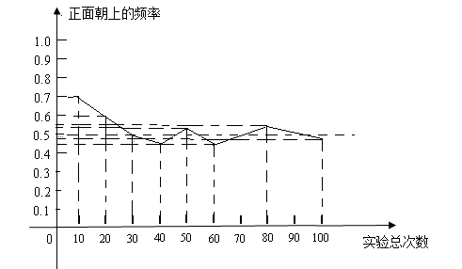
………………（7分）

(3)当试验次数很大时，正面朝上的频率在常数0.5左右摆动，即正面朝上的频率具有稳定性.（只要合理即可给分）…………………（9分）
22． （1）△ABD≌△ACE. ………………（1分）
理由：因为∠BAC=90°.
又因为∠DAE=90°，
所以∠BAC =∠DAE.
B
D
C
A
E
∠BAC－∠DAC =∠DAE－∠DAC.
所以∠BAD =∠CAE. ………………（3分）
因为AD = AE，AB=AC，
所以△ABD≌△ACE（SAS）.………………（5分）
（2）成立. ………………（6分）
理由：因为△ABD≌△ACE，
所以∠ADB =∠AEC.
因为∠ADB＋∠ADC=180°，
∠ACD＋∠DAC＋∠ADC =180°，
所以∠ADB =∠ACD＋∠DAC. ………………（8分）
所以∠AEC =∠ACB＋∠DAC.………………（9分）

